Использование детских кресел и ремней безопасности
Рассмотрим еще одно нововведение, которое также относится к перевозке несовершеннолетних пассажиров:
22.9. Перевозка детей в возрасте младше 7 лет в легковом автомобиле и кабине грузового автомобиля, конструкцией которых предусмотрены ремни безопасности либо ремни безопасности и детская удерживающая система ISOFIX*, должна осуществляться с использованием детских удерживающих систем (устройств), соответствующих весу и росту ребенка.
* Наименование детской удерживающей системы ISOFIX приведено в соответствии с Техническим регламентом Таможенного союза ТР РС 018/2011 "О безопасности колесных транспортных средств".
Перевозка детей в возрасте от 7 до 11 лет (включительно) в легковом автомобиле и кабине грузового автомобиля, конструкцией которых предусмотрены ремни безопасности либо ремни безопасности и детская удерживающая система ISOFIX, должна осуществляться с использованием детских удерживающих систем (устройств), соответствующих весу и росту ребенка, или с использованием ремней безопасности, а на переднем сиденье легкового автомобиля - только с использованием детских удерживающих систем (устройств), соответствующих весу и росту ребенка.
Установка в легковом автомобиле и кабине грузового автомобиля детских удерживающих систем (устройств) и размещение в них детей должны осуществляться в соответствии с руководством по эксплуатации указанных систем (устройств).
Запрещается перевозить детей в возрасте младше 12 лет на заднем сиденье мотоцикла.
До 2017 года существовали единые правила для перевозки детей младше 12 лет в транспортных средствах. Новая редакция ПДД предусматривает разные правила для перевозки детей разных возрастов:

Перевозка детей до 7 лет
Если ребенок младше 7 лет едет в автомобиле, конструкцией которого предусмотрены ремни безопасности или система ISOFIX, то такой ребенок должен находится в детском кресле (или детском удерживающем устройстве другого типа).

Перевозка детей от 7 до 11 лет (включительно)
Если ребенок от 7 до 11 лет едет на переднем сиденье легкового автомобиля, оборудованного ремнями безопасности или системой ISOFIX, то он должен находиться в детском кресле или в другом удерживающем устройстве.
Если ребенок от 7 до 11 лет едет на заднем сиденье легкового автомобиля или в кабине грузовика, то он должен либо находиться в детском удерживающем устройстве, либо быть пристегнут ремнем безопасности без кресла.
Обратите внимание на фразу "включительно" рядом со словами 11 лет. Данное слово означает, что в 11-ый год ребенок все еще является ребенком и только в 12-й день рождения он переходит в разряд взрослых.
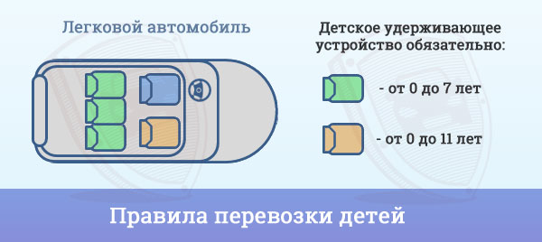

Таблица перевозки детей в транспортных средствах
Транспортное средство | от 0 до 7 лет | от 7 до 11 лет
Легковой автомобиль  (переднее сиденье) | Удерживающее устройство | Удерживающее устройство
Легковой автомобиль  (заднее сиденье) | Удерживающее устройство | Удерживающее устройство или ремни
Грузовой автомобиль | Удерживающее устройство | Удерживающее устройство или ремни

Запрет на оставление детей в автомобилях
Первое изменение внесено в пункт 12.8 ПДД:
12.8. Водитель может покидать свое место или оставлять транспортное средство, если им приняты необходимые меры, исключающие самопроизвольное движение транспортного средства или использование его в отсутствие водителя.
Запрещается оставлять в транспортном средстве на время его стоянки ребенка в возрасте младше 7 лет в отсутствие совершеннолетнего лица.
После вступления в силу данного документа водители не имеют права оставлять детей дошкольного возраста (младше 7 лет) в автомобиле без присмотра совершеннолетних (лиц, старше 18 лет).

Штраф за оставление ребенка в автомобиле
Штраф за оставление ребенка без присмотра в транспортном средстве может быть наложен по части 1 или части 5 статьи 12.19 КоАП:
1. Нарушение правил остановки или стоянки транспортных средств, за исключением случаев, предусмотренных частью 1 статьи 12.10 настоящего Кодекса и частями 2 - 6 настоящей статьи, -
влечет предупреждение или наложение административного штрафа в размере пятисот рублей.
5. Нарушение, предусмотренное частью 1 настоящей статьи, совершенное в городе федерального значения Москве или Санкт-Петербурге, -
влечет наложение административного штрафа в размере двух тысяч пятисот рублей.

